目录
目录 1
版本信息 3
1 IPv6简介 4
1.1 扩展寻址能力 4
1.2 简化首部格式 4
1.3 改进对扩展和选项的支持 4
1.4 流标签功能 4
1.5 身份验证和隐私功能 4
2 IPv6寻址 5
2.1 寻址模式 5
2.2 地址表示方式 5
2.3 地址前缀表示方式 6
2.4 地址类型标识 6
2.5 单播地址 6
2.5.1 接口ID 7
2.5.2 未指定地址 7
2.5.3 环回地址 7
2.5.4 全局单播地址 7
2.5.5 嵌入IPv4地址的IPv6地址 8
2.5.6 链路本地IPv6单播地址 8
2.6 任播地址 8
2.7 组播地址 9
2.8 节点所需地址 10
3 IPv6首部格式 12
4 IPv6扩展首部 13
4.1 扩展首部顺序 13
4.2 选项 14
4.3 逐跳选项首部 16
4.4 路由首部 16
4.5 分片首部 20
4.6 认证首部 22
4.7 封装安全负载首部 24
4.8 目的地选项首部 26
4.9 无下一个首部 27
5 包的长度问题 28
6 流标签 29
7 通过以太网传输IPv6数据包 30
7.1 最大传输单元（Maximum Transmission Unit, MTU） 30
7.2 帧格式 30
7.3 无状态自动配置 30
7.4 链路本地地址 31
7.5 地址匹配——单播 31
7.6 地址匹配——组播 31

版本信息
版本号 | 更新内容 | 修改时间 | 修改人
V0.0.0 | 释放初版车载以太网IPv6协议规范总结 | 2018/9/25 | 于钟皓
V0.1.0 | 增加IPv6寻址相关内容，认证首部及封装安全负载首部 | 2018/11/9 | 于钟皓

- IPv6简介
互联网协议（Internet Protocol, IP）提供一种尽力而为的（Best Effort），无连接的数据包交付服务。“尽力而为”指不保证IP数据报能成功到达目的地，当某些错误发生时，IP将丢弃一些数据，任何可靠性必须由上层（如TCP）提供。“无连接”指IP不维护网络单元中数据报相关的任何连接状态信息，每个数据报独立于其他数据报来处理，这也意味着IP数据报可以不按顺序交付。
IPv6是IP协议的新版本，是对IPv4的继承。从IPv4到IPv6的变化主要有以下几类：扩展寻址能力；简化首部格式；改进对扩展和选项的支持；流标签功能；身份验证和隐私功能。
[RFC - 2460]指定了基础IPv6首部和初始定义的IPv6扩展首部和选项。还讨论了包的长度问题，流标签和流量类型的语义以及IPv6对上层协议的影响。IPv6地址的格式和语义分别在[ADDRARCH]中指定。IPv6版本的ICMP，所有IPv6实现都需要包括在[ICMPv6]中。
  - 扩展寻址能力
IPv6将IP地址长度从32位增加到了128位，来支持更多的寻址层次结构、更多的可寻址节点和更简单的地址自动配置。通过在组播地址中添加一个“范围”字段，提高了组播路由的可伸缩性。定义了一种称为“任播地址”的新型地址，用于向一组节点中的任意一个发送数据包。
  - 简化首部格式
一些IPv4报头字段已经被删除或设置为可选，以减少包处理的常见情况的处理成本，并限制IPv6报头的带宽成本。
  - 改进对扩展和选项的支持
IP首部选项编码方式的改变允许更高效的转发、对选项长度的限制不那么严格，以及将来引入新选项的更大灵活性。
  - 流标签功能
添加了一个新功能，以支持标记属于发送方请求特殊处理的特定流量“流”的包，例如非默认的服务质量或“实时”服务。
  - 身份验证和隐私功能
为IPv6指定了支持身份验证、数据完整性和（可选的）数据机密性的扩展。

- IPv6寻址
IPv6地址是128位的接口标识符和多组接口（接口指节点与链路的连接处）。IPv6有三种地址类型：
单播（Unicast） | 一个单独接口的标识符。发往单播地址的包会被发送至该地址标识的接口。
任播（Anycast） | 一组接口的标识符（通常属于不同节点）。发往任播地址的包会被发送至该地址标识的一组接口中的一个（最近的一个节点，根据路由协议测量的距离）。
组播（Multicast） | 一组接口的标识符（通常属于不同节点）。发往多播地址的包会被发送至该地址标识的所有接口。
IPv6中没有广播地址，其功能被组播地址取代。
在IPv6中，除非特意排除，任意字段为全0和全1都是合法的。特殊情况下，前缀会包含0值字段，或以它结尾。
  - 寻址模式
所有类型的IPv6地址被分配给接口，而不是节点，一个IPv6单播地址指一个单独的接口。因为每个接口属于一个单独的节点，节点任意接口的单播地址会被用作节点的标识符。
所有节点至少要有一个链路本地地址（其他需要的地址见2.8）。一个单独的接口也会有多个任意种类（单播，任播和组播）或范围的IPv6地址。发往或来自无邻居的IPv6包的源或目的接口不不需要超出链路范围的单播地址。有时，这对于点到点的接口是很方便的。以下寻址模式没有例外：
如果当网络层出现多个物理接口时，实现将多个物理接口视作一个接口，一个或一组单播地址会被分配给多个物理接口。这常用于通过多个物理接口的负载共享。
目前，IPv6延续了IPv4的模型（子网前缀与链路相关联）。同一个链路会分配到多个子网前缀。
  - 地址表示方式
将IPv6地址表示为文本字符串的常规格式有三种：
1. 首选格式是 x:x:x:x:x:x:x:x，将地址分为8个16进制的块，每个块中的“x”为1-4个16进制数。
例如：
ABCD:EF01:2345:6789:ABCD:EF01:2345:6789
2001:DB8:0:0:8:800:200C:417A
注意，不必写每个块中前导的0，但每个块中至少有1个数字（第2种表示方式例外）。
2. 由于某些分配特定类型IPv6地址的方法，地址会包含长串的0比特。为了简化写包含0比特地址，可以使用一种特殊的方法来压缩0。用“::”来标识一组或多组16位的0。“::”只能在1个地址中出现1次。“::”也可以用于压缩地址中前导或后导的0。
例如，以下地址：
2001:DB8:0:0:8:800:200C:417A | 单播地址
FF01:0:0:0:0:0:0:101 | 多播地址
0:0:0:0:0:0:0:1 | 环回地址
0:0:0:0:0:0:0:0 | 未指定地址
会被表示为：
2001:DB8::8:800:200C:417A | 单播地址
FF01::101 | 多播地址
::1 | 环回地址
:: | 未指定地址
3. 在IPv4和IPv6的混合环境中可能有第三种方法。IPv6地址中的最低32位可以用于表示IPv4地址，该地址可以按照一种混合方式表达，即x:x:x:x:x:x:d.d.d.d，其中x表示一个16位整数，而d表示一个8位十进制整数。例如，地址0:0:0:0:0:0:10.0.0.1，就是一个合法的IPv4地址。把两种表达方式组合在一起，该地址也可以表示为“::10.0.0.1”。
  - 地址前缀表示方式
IPv6节点地址中指出了前缀长度，该长度与IPv6地址间以斜杠区分，例如：
1030:0:0:0:C9B4:FF12:48AA:1A2B / 60
这个地址中用于选路的前缀长度为60位。
  - 地址类型标识
IPv6地址的类型由地址的高位标识，分类如下：
地址类型 | 二进制前缀 | IPv6记法
未指定 | 00…0（128位） | ::/128
环回地址 | 00…1（128位） | ::1/128
组播地址 | 1111 1111 | FF00::/8
链路本地地址 | 1111 1110 10 | FE80::/10
全局单播地址 | 其他
任播地址占用单播地址空间，无法从字面上区分。
  - 单播地址
IPv6单播地址与任意比特长度的前缀可以聚合在一起，类似于在无类域间路由下的IPv4地址。
在IPv6中，有几种类型的单播地址，特别是全局单播和链路本地单播。还有一些全局单播的特殊用途子类型，比如带有嵌入式IPv4地址的IPv6地址。
IPv6节点可能对IPv6地址的内部结构有不同程度的了解，取决于节点扮演的角色（例如，主机和路由器）。至少，节点可以认为单播地址（包括自己的地址）没有内部结构：
稍微复杂一点的主机(但仍然相当简单)可能还会知道附加到它的链接的子网前缀(es)，其中不同的地址对于n可能有不同的值:
虽然一个非常简单的路由器可能不知道IPv6单播地址的内部结构，但是路由器通常会知道一个或多个用于路由协议操作的层次边界。根据路由器在路由层次结构中的位置，不同路由器之间的已知边界是不同的。
除了前面讨论的子网边界的知识，节点不应该对IPv6地址的结构做任何假设。
    - 接口ID
在IPv6寻址体系结构中，任何IPv6单播地址都需要一个接口标识符。接口标识符非常像48位的介质访问控制(MAC)地址，MAC地址由硬件编码在网络接口卡中，由厂商烧入网卡中，而且地址具有全球唯一性，不会有两个网卡具有相同的MAC地址。这些地址能用来唯一标识网络链路层上的接口。
IPv6主机地址的接口标识符基于IEEE EUI-64格式。该格式基于已存在的MAC地址来创建64位接口标识符，这样的标识符在本地和全球范围是唯一的。
    - 未指定地址
“::”称为未指定的地址，它不能被分配给任何节点。当没有有效地址时，可采用该地址。例如当一个主机从网络第一次启动时，它尚未得到一个IPv6地址，就可以用这个地址，即当发出配置信息请求时，在IPv6包的源地址中填入该地址。
    - 环回地址
任何发往环回地址的包必须通过协议栈到网络接口，但不发送到网络链路上。网络接口本身必须接受这些包，就好像是从外面节点收到的一样，并传回给协议栈。环回功能用来测试软件和配置。IPv6环回地址除了最低位外，全为0，即回返地址可表示为0:0:0:0:0:0:0:1或::1。
    - 全局单播地址
IPv6全局单播地址通用格式如下：
全局路由前缀是分配给站点的值，子网ID是站点内链路的标识符。
除了以二进制000开头的地址外，所有全局单播地址都有一个64位的接口ID字段(即，n + m = 64)，格式如2.5.1所述。以二进制000开头的全局单播地址对接口ID字段的大小或结构没有这样的限制。以二进制000开头的全局单播地址是嵌入IPv4地址的IPv6地址。
    - 嵌入IPv4地址的IPv6地址
IPv6提供两类嵌入IPv4地址的特殊地址，这两类地址高80位均为0，低32位包含IPv4地址。中间16位为全0时，该地址为“兼容IPv4地址的IPv6地址”；
中间16位为全1时，该地址为“映射IPv4地址的IPv6地址”。
现在的IPv6传输机制已经不使用“兼容IPv4地址的IPv6地址”。
    - 链路本地IPv6单播地址
链路本地地址用于单网络链路上给主机编号，其格式如下：
链路本地地址用于在单个链路上寻址，来实现如自动地址配置、邻居发现等功能。
路由器不能将源地址或目的地址为链路本地地址的包转发至其他链路。
  - 任播地址
IPv6任播地址是分配给多个接口（通常属于不同节点）的地址，发往任播地址的包被路由至该地址标识的“最近的”（根据路由协议测量的距离）接口。
任播地址被分配在正常的IPv6单播地址空间以外。因为任播地址在形式上与单播地址无法区分开，一个任播地址的每个成员，必须显式地加以配置，以便识别任播地址。
对于任何分配的任播地址，地址会有一个最长的前缀P来标识属于该任播地址的所有接口所在的拓扑区域。在P标识的区域内，该任播地址必须在路由系统（通常指“主机路由”）中作为单独条目来维护；在P表示的区域外，该任播地址必须被聚合到前缀P的路由条目中。
在最糟糕的情况下，任播组的前缀P为空前缀，即该组成员没有拓扑局域性。在此情况下，任播地址必须作为单独的路由条目在整个网络中维护，这对支持多少这样的“全局”任播组造成了严重的扩展限制。因此，预计对全局任播组的支持可能不可用或非常受限。
任播地址可能的用途是标识属于提供网络服务的组织的路由器。这种地址可以用作IPv6路由首部中的中间地址，以通过特定的服务提供者或服务提供者序列传递数据包。其他一些可能的用途是识别连接到特定子网的路由器组，或提供进入特定路由域入口的路由器组。
IPv6预定义了子网路由器任播地址，其格式如下：
任播地址中的子网前缀为标识特定链路的前缀。该任播地址格式与链路上接口ID为0的接口的单播地址相同。
发往子网路由器任播地址的包会被发送至子网上的一个路由器。所有路由器需要支持它们具有接口的子网的子网路由器任播地址。
子网路由器任播地址将被应用于需要与一组路由器中的一个进行通信的节点。
  - 组播地址
IPv6组播地址是一组接口（通常在不同节点上）的标识符，一个接口会属于多个组播组。组播地址格式如下：
地址的前八位二进制数标识该地址为组播地址。
flgs为4个flag组：
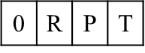
flag | value | Description
最高位 | 0 | 保留
R | 0 | 这是未将地址嵌入到聚合点中的多播地址
R | 1 | 这是将地址嵌入到聚合点中的多播地址，如果R = 1，P必须置1
P | 0 | 这是不基于网络前缀分配的组播地址
P | 1 | 这是基于网络前缀分配的组播地址，如果P = 1，T必须置1
T | 0 | 这是一个永久分配的组播地址，由互联网数字分配机构（IANA）分配
T | 1 | 这是一个非永久分配的组播地址
scop是4位用于限制组播组范围的组播范围值：
Value | Scope | Description
0, 3, f | 保留
6, 7, 9, a, b, c, d | 未分配 | 可供管理员定义额外的组播范围
1 | 接口本地 | 该范围仅覆盖节点上的单个接口，仅用于组播的环回传输
2 | 链路本地 | 该范围与对应的单播作用域具有相同的拓扑区域
4 | 管理本地 | 该范围是必须进行管理配置的最小范围，即不是自动从物理连接或其他与多任务无关的配置中派生出来的
5 | 站点本地 | 该范围覆盖整个站点
8 | 组织本地 | 该范围覆盖属于单个组织的多个站点。
e | 全局本地
组ID标识给定范围内的组播组(永久组或临时组)。
例如，如果给“NTP服务器组”分配了一个永久组播地址，其组ID为 101₍₁₆₎，则
Address | Meaning
FF01:0:0:0:0:0:0:101 | 与发送方在同一接口的所有NTP服务器
FF02:0:0:0:0:0:0:101 | 与发送方在同一链路的所有NTP服务器
FF05:0:0:0:0:0:0:101 | 与发送方在同一站点的所有NTP服务器
FF0E:0:0:0:0:0:0:101 | 网络上的所有NTP服务器
非永久分配的组播地址只在给定的范围内有意义。例如，一个由非永久站点本地组播地址FF15:0:0:0:0:0:0:101标识的站点内的组，与使用同样的地址但是在不同站点的组没有关系，与使用相同组ID但范围不同的非永久组没有关系，与组ID相同的永久组也没有关系。
组播地址禁止被用作IPv6包的源地址，或出现在路由首部中。
路由器禁止转发任何超出目的组播地址中scop字段所标识范围的组播报文。
节点禁止生成发往scop字段包含保留0值的组播地址的包；如果收到了这样的包，必须静静地丢弃它。节点不需要成发往scop字段包含保留F值的组播地址的包；如果收到了这样的包，必须将其视为发往全局组播地址的包来处理。
以下众所周知的组播地址是预定义的，其中的组ID定义了明确的范围：
Address | Meaning | Description
FF00:0:0:0:0:0:0:0  FF01:0:0:0:0:0:0:0  FF02:0:0:0:0:0:0:0  FF03:0:0:0:0:0:0:0  FF04:0:0:0:0:0:0:0  FF05:0:0:0:0:0:0:0  FF06:0:0:0:0:0:0:0  FF07:0:0:0:0:0:0:0  FF08:0:0:0:0:0:0:0  FF09:0:0:0:0:0:0:0  FF0A:0:0:0:0:0:0:0  FF0B:0:0:0:0:0:0:0  FF0C:0:0:0:0:0:0:0  FF0D:0:0:0:0:0:0:0  FF0E:0:0:0:0:0:0:0  FF0F:0:0:0:0:0:0:0 | 保留的组播地址 | 保留这些组播地址，永远不能将其分配给任何组播地址
FF01:0:0:0:0:0:0:1  FF02:0:0:0:0:0:0:1 | 所有节点 | 接口本地范围
FF01:0:0:0:0:0:0:1  FF02:0:0:0:0:0:0:1 | 所有节点 | 链路本地范围
FF01:0:0:0:0:0:0:2  FF02:0:0:0:0:0:0:2  FF05:0:0:0:0:0:0:2 | 所有路由器 | 接口本地范围
FF01:0:0:0:0:0:0:2  FF02:0:0:0:0:0:0:2  FF05:0:0:0:0:0:0:2 | 所有路由器 | 链路本地范围
FF01:0:0:0:0:0:0:2  FF02:0:0:0:0:0:0:2  FF05:0:0:0:0:0:0:2 | 所有路由器 | 站点本地范围
  - 节点所需地址
主机需要识别下列标识自己的地址：
- 每个接口所需的链路本地地址
- 为节点接口配置的任意额外的单播和任播地址（手动地或自动地）
- 环回地址
- 所有节点的组播地址
- 被请求节点的多播地址，用于其每个单播地址和任播地址
- 节点所属组的组播地址
路由器需要识别所有主机需要识别的地址，以及下列标识自己的地址：
- 所有被配置作为路由器的接口的子网路由器任播地址
- 所有被配置的路由器的其他任播地址
- 所有路由器的组播地址

- IPv6首部格式
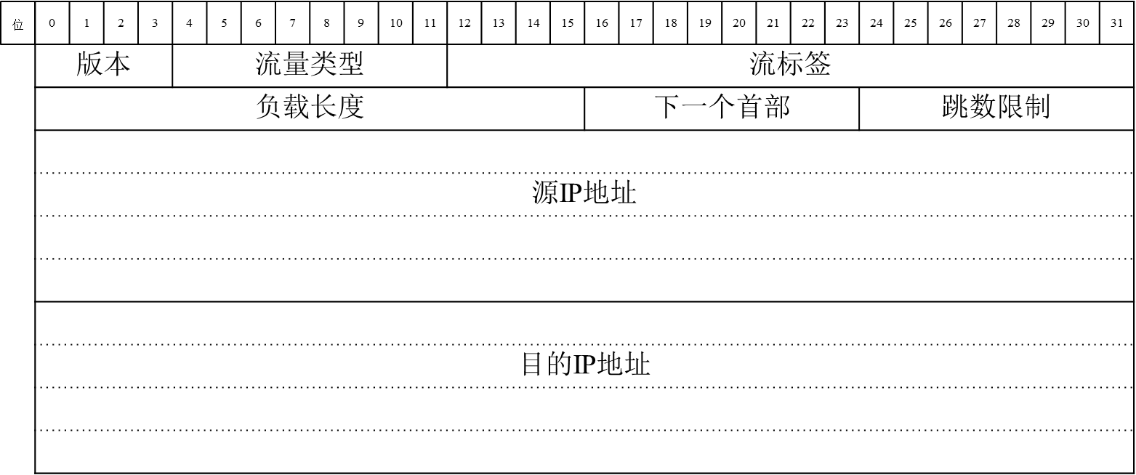

  - IPv6首部格式
版本 | 4位，IP协议版本号 = 6
流量类型 | 8位，流量类型字段
流标签 | 20位，流标签
负载长度 | 16位无符号整数，IPv6 负载的长度，即IPv6首部之后，包的剩余部分的字节数（如果有扩展首部，将其认为是负载的一部分）
下一个首部 | 8位selector，标识IPv6首部之后的首部类型。使用与IPv4协议字段相同的值[RFC-1700et seq.]
跳数限制 | 8位无符号整数，每当一个节点转发了数据，跳数限制就减1，如果减到了0，就丢弃该包
源IP地址 | 128位，该包的发送方的IP地址
目的IP地址 | 128位，该包的预期接收方的IP地址（如果存在路由首部，可能不是最终的接收者）

- IPv6扩展首部
在IPv6中，可选的网络层信息被编码在独立的首部中，该首部被放在IPv6首部和包的上层首部之间。有这样一些首部，每个首部都由不同的下一个首部的值来标识。在下图示例中，IPv6包会携带0，1，或更多扩展首部，每个扩展首部由下一个首部字段标识：
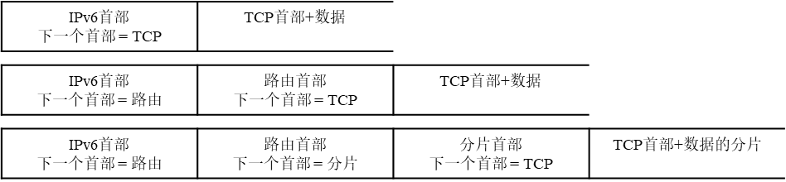

  - IPv6扩展首部
除了一个特例以外，扩展首部不被包的传送路径中的任何节点检测或处理，直到包到达IPv6首部的目的地址字段标识的节点或一组节点中的每一个节点（对于组播的情况）。在这里，在IPv6首部的下一个首部字段的常规的多路分解，是调用模块来处理第一个扩展首部，或者，如果不存在扩展首部，就处理上层的首部。每个扩展首部的内容和语义，决定是否继续到下一个首部。因此，扩展首部必须被严格按照它们在包中的顺序处理；接收方禁止浏览一个包来寻找特定类型的扩展首部并在处理所有前面的首部之前先处理它。
上文提到的例外就是逐跳选项首部，它携带的信息必须被包传输路径中的每一个节点检测并处理，包括源节点和目的节点。逐跳选项首部出现时，必须立刻跟在IPv6首部后面。它的存在是由IPv6首部的下一个首部字段的0值标识的。
如果由于正在处理一个首部，一个节点被请求继续到下一个首部，但是当前首部的下一个首部值没有被节点识别，节点应丢弃这个包并发送ICMP“参数问题”报文给包的源地址，ICMP Code值为1（“遇到不能识别的下一个首部类型”）且ICMP指针域包含原始包中未识别值的偏移量。如果节点在任意首部（除了IPv6首部）中遇到下一个首部的值为0的情况，应采用相同的操作。
为了使后面的首部保持8字节的对齐方式，每个扩展首部都是8字节长的整数倍。每个扩展首部中的多字节字段与它们的自然边界对齐，即n字节长度的字段被放在距离首部开始n字节的整数倍的位置，n=1，2，4，或8。
实现完整的IPv6应实现以下扩展首部：逐跳选项首部；路由首部（Type 0）；分片首部；目的地选项首部；认证首部；封装安全负载首部。
  - 扩展首部顺序
当在同一个包中使用多个扩展首部时，建议首部按以下顺序出现：

首部类型 | 顺序 | 值
IPv6首部 | 1 | 41
逐跳选项首部（注1） | 2 | 0
目的地选项首部（注2） | 3 | 60
路由首部 | 4 | 43
分片首部 | 5 | 44
认证首部（注3） | 6 | 51
封装安全负载首部（注3） | 7 | 50
目的地选项首部（注4） | 8 | 60
无下一个首部 | 最后 | 59
ICMPv6 | 最后 | 58
UDP | 最后 | 17
TCP | 最后 | 6
其他上层选项 | 最后 | -
注1：如果有逐跳选项，它必须紧跟在IPv6首部后；
注2：由在IPv6的目的地址字段和后面的路由首部列表中出现的第一个目的地址处理；
注3：关于认证首部和封装安全负载首部的相关顺序的附加建议参见[RFC - 2406]；
注4：只由包的最终目的地址处理。
每个扩展首部最多出现一次，除了目的地选项首部（最多出现两次，一次在路由首部前，一次在上层首部前）。
如果上层首部是另一个IPv6首部（在使用隧道技术或封装在 IPv6 中的情况下），它可以有自己的扩展首部，这些扩展首部以相同的建议顺序独立排列。
如果定义了其他扩展首部，与上面列出的扩展首部相关的顺序限制必须要加以说明。
IPv6节点必须接受并尝试处理任意顺序，和在同一个包中出现任意次数的扩展首部，除了逐跳选项首部必须紧跟在IPv6首部的后面。尽管如此，强烈建议IPv6包的源节点遵守上面的建议顺序，除非后续的协议规范修改这一顺序。
  - 选项
逐跳选项首部和目标选项首部携带数量可变的，以类型-长度-值（Type-Length-Value，TLV）进行编码的选项，其格式如下：
选项类型 | 8位，选项类型的标识符。
选项数据长度 | 8位无符号整数，该选项的选项数据字段的字节长度。
选项数据 | 可变长度字段，选项类型指定的数据。
首部中的选项顺序必须被严格按照它们在首部中的顺序处理；接收方禁止浏览首部来寻找特定的选项类型并在处理所有之前的选项前处理该选项。
选项类型标识符以如下规则编码：其最高两位指定当正在处理IPv6的节点不能识别选项类型时必须采取的行动：
00 - 跳过这个选项并继续处理首部。
01 - 丢弃这个包。
10 - 丢弃这个包，并且不管包的目的地址是不是组播地址，都发送ICMP“参数问题”（Code 2）报文给包的源地址来表明不能识别选项类型。
11 - 丢弃这个包，并且只在包的目的地址不是组播地址时，发送ICMP“参数问题”（Code 2）报文给包的源地址来表明不能识别选项类型。
选项类型的第3位指定选项的选项数据能否改变通往最终目的地址的en-route。当包中有认证首部时，在包计算或校验认证值时，可改变en-route的选项的整个数据字段都必须当作全0的字节来处理。
0 - 选项数据不改变en-route
1 - 选项数据会改变en-route
上述的高3位应作为选项的一部分，而不能独立于选项之外。即，一个特定的选项由完整的8位选项类型标识，不只是选项类型的低5位。
选项名 | 首部 | 高2位 | 第3位 | 剩余5位 | 长度 | 参考
Pad1 | 逐跳/目的 | 00 | 0 | 0 | N/A | [RFC - 2460]
PadN | 逐跳/目的 | 00 | 0 | 1 | 可变 | [RFC - 2460]
超大负载 | 逐跳 | 11 | 0 | 194₍₁₀₎ | 4 | [RFC - 2675]
隧道封装限制 | 目的 | 00 | 0 | 4 | 4 | [RFC - 2473]
路由器警告 | 逐跳 | 00 | 0 | 5 | 4 | [RFC - 2711]
快速启动 | 逐跳 | 00 | 1 | 6 | 8 | [RFC - 4782]
逐跳选项首部和目的地址选项首部使用相同的选项类型编号空间。然而，一个指定选项的规范会约束它只用于两者之一。
个别的选项可能有指定的对齐要求，来保证选项数据字段中的多字节值能落在其自然边界上。选项的对齐要求用xn+y来指定，其含义是选项类型必须出现在距离首部开始处x字节的整数倍加y字节处，例如：
2n 从首部开始处2字节的整数倍的偏移量
8n+2 从首部开始处8字节的整数倍加上2字节的偏移量
当需要对齐后来的选项并把整个首部填充成8字节的整数倍长时，有两种填充选项的方式，所有的IPv6实现都必须能识别这些填充选项：
Pad1 option（对齐要求：无）
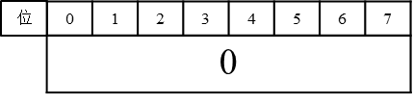
注意，Pad1 option是特殊的情况——它没有长度和值字段。
Pad1 option用于插入1字节的填充到首部的选项区域。如果需要多于1字节的填充，应使用接下来介绍的PadN option而不是多个Pad1 option。
PadN option（对齐要求：无）
PadN option用于插入2字节或更多字节的填充到首部的选项区域。对于N字节的填充，选项数据长度字段应包含的值为N-2，选项数据由N-2个值为0的字节组成。
  - 逐跳选项首部
逐跳选项首部用于携带可选的信息，该信息必须被包的传播路径上的每一个节点检测和处理。逐跳选项首部由IPv6首部中的下一个首部的0值标识，格式如下：
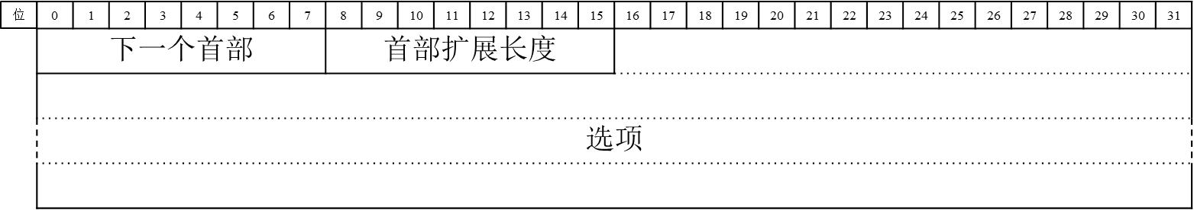
下一个首部 | 8位selector，标识紧跟在逐跳选项首部之后的首部的类型。
首部扩展长度 | 8位无符号整数，以8个字节位单位的逐跳选项首部的长度，不包括前8字节
选项 | 可变长度字段，其长度须使整个 逐跳 选项首部的长度为 8 个字节的整数倍。 包含一个或多个 TLV 编码的选项
在[RFC - 2460]中定义的仅有的逐跳选项是Pad1及PadN option。
  - 路由首部
路由首部用于 IPv6 源节点列出到包的目标节点的路径中，应"访问"的一个或多个中间节点。前面的首部中值为 43 的"下一个首部"字段表示下一个首部为路由首部，路由首部的格式如下：
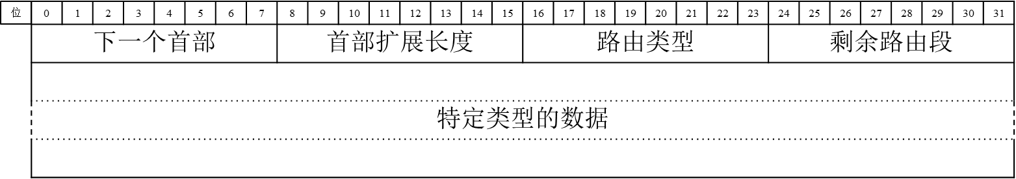
下一个首部 | 8位selector，标识紧跟在路由首部之后的首部的类型。
首部扩展长度 | 8位无符号整数，以8个字节位单位的路由首部的长度，不包括前8字节。
路由类型 | 8位，某种特定路由首部变量的标识符。
剩余路由段 | 8位无符号整数，剩余的路由段数量，即在到达最终的目的节点之前仍然应访问的，明确列出的中间节点的数量。
特定类型的数据 | 可变长度字段，其格式由路由类型决定，其长度须使整个路由首部的长度为8字节的整数倍
当正在处理接收到的包时，如果节点遇到了含有无法识别的路由类型值的路由首部，节点应根据分片剩余字段中的值进行处理：
如果剩余路由段字段为0，节点必须忽略路由首部并继续处理包中的下一个首部，其类型由路由首部中的"下一个首部"字段中的值来标识。
如果剩余路由段字段非0，节点必须丢弃此包并发送ICMP“参数问题”报文（Code 0）给包的源地址，指针指向无法识别的路由类型。
在处理收到的包的路由首部之后，如果中间节点决定将包转发至链路MTU小于包长度的链路，节点必须丢弃这个包并发送ICMP“包过大”报文给包的源地址。
0型路由首部的格式如下：
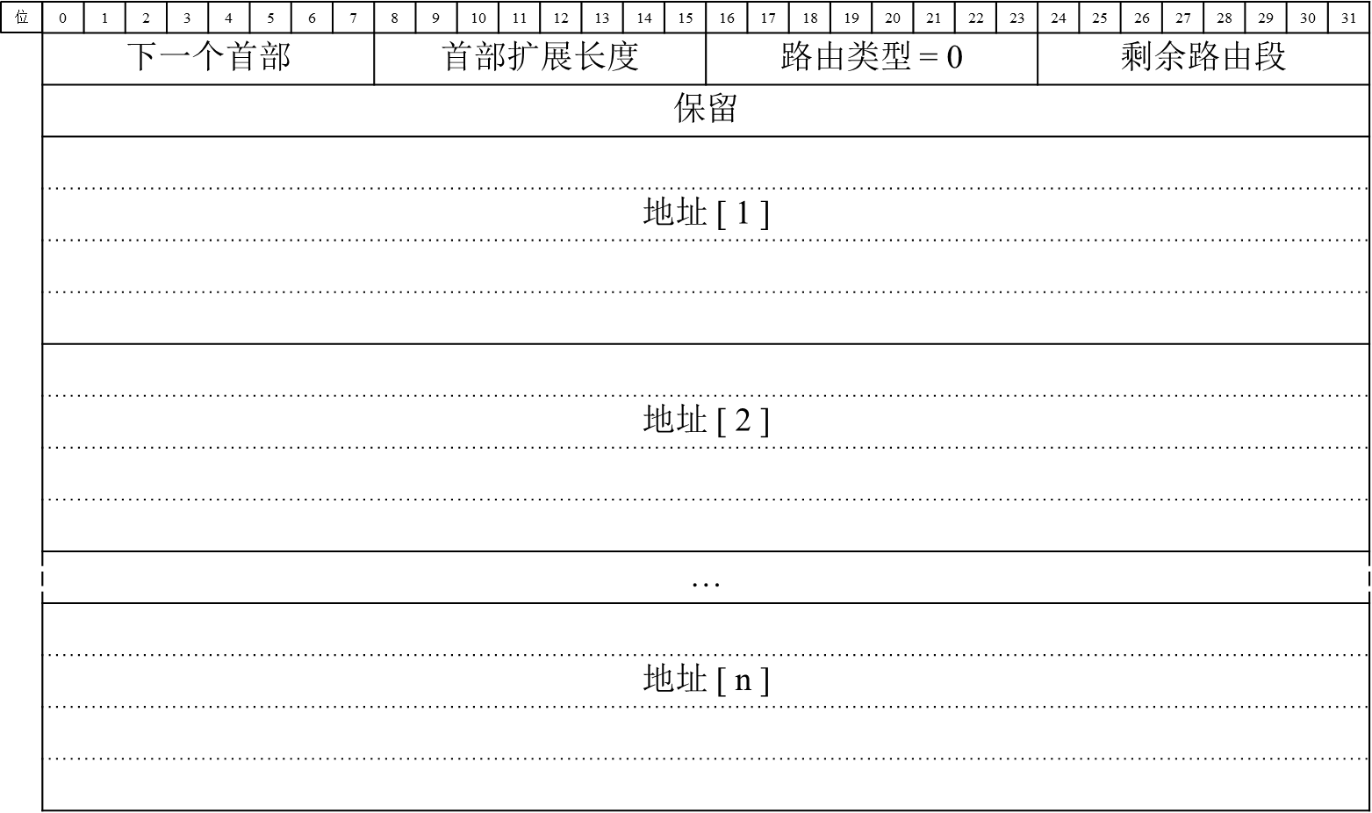
下一个首部 | 8位selector，标识紧跟在路由首部之后的首部的类型。
首部扩展长度 | 8位无符号整数，以8个字节位单位的路由首部的长度，不包括前8字节。对于0型路由首部，首部扩展长度等于首部中地址数量的两倍。
路由类型 | 0。
剩余路由段 | 8位无符号整数，剩余的路由分片数，即在到达最终的目标节点之前仍然应访问的，明确列出的中间节点的数量。
保留 | 32位保留字段，传输时初始化为0，接收时忽略。
地址 [ 1-n ] | 128位地址向量，从1-n编号。
组播地址禁止出现在0型路由首部中，或出现在携带0型路由首部的IPv6包的目的地址中。
路由首部在到达IPv6包中目的地址字段标识的节点前，不被检测或处理。在路径上的节点中，调用路由首部处理模块，并且对路由类型 0执行以下算法:

if 剩余路由段 = 0 {
继续处理下一个包中的首部，其类型由路由首部中的"下一个首部"字段中的值来标识
}
else if 首部扩展长度为奇数 {
发送ICMP“参数问题”报文（Code 0）给包的源地址，指针指向首部扩展长度字段，并丢弃此包
}
else {
通过首部扩展长度除以2来计算n（路由首部的地址数量）
if 剩余路由段大于n {
发送ICMP“参数问题”报文（Code 0）给包的源地址，指针指向剩余路由段字段，并丢此包
}
else {
剩余路由段减1;
通过n-剩余路由段，来计算i（地址向量中要访问的下一个地址）
if地址[ i ]或IPv6目的地址为组播 {
丢弃该包
}
else {
交换IPv6目的地址和地址[i]
if 跳数限制小于或等于1 {
给源地址发送一个 ICMP "超时 - 传输超过跳数限制"的报文，并且丢弃此包
}
else {
跳数限制减一
向IPv6模块重新提交此包，传给新的目标节点
}
}
}
}

作为上述算法的一个例子，考虑这样一种情况：源节点S给目标节点D发送一个包， 用路由首部来使这个包经过中间节点R1，R2和R3。在传送路径的每段中，IPv6 首部中的相关字段值以及路由首部字段值应为如下所述
从S到R1：
源地址 = S 目的地址 = R1
扩展首部长度 = 6 剩余路由段 = 3 地址[ 1 ] = R2 地址[ 2 ] = R3 地址[ 3 ] = D
从R1到R2：
源地址 = S 目的地址 = R2
扩展首部长度 = 6 剩余路由段 = 2 地址[ 1 ] = R1 地址[ 2 ] = R3 地址[ 3 ] = D
从R2到R3：
源地址 = S 目的地址 = R3
扩展首部长度 = 6 剩余路由段 = 1 地址[ 1 ] = R1 地址[ 2 ] = R2 地址[ 3 ] = D
从R3到D：
源地址 = S 目的地址 = D
扩展首部长度 = 6 剩余路由段 = 0 地址[ 1 ] = R1 地址[ 2 ] = R2 地址[ 3 ] = R3
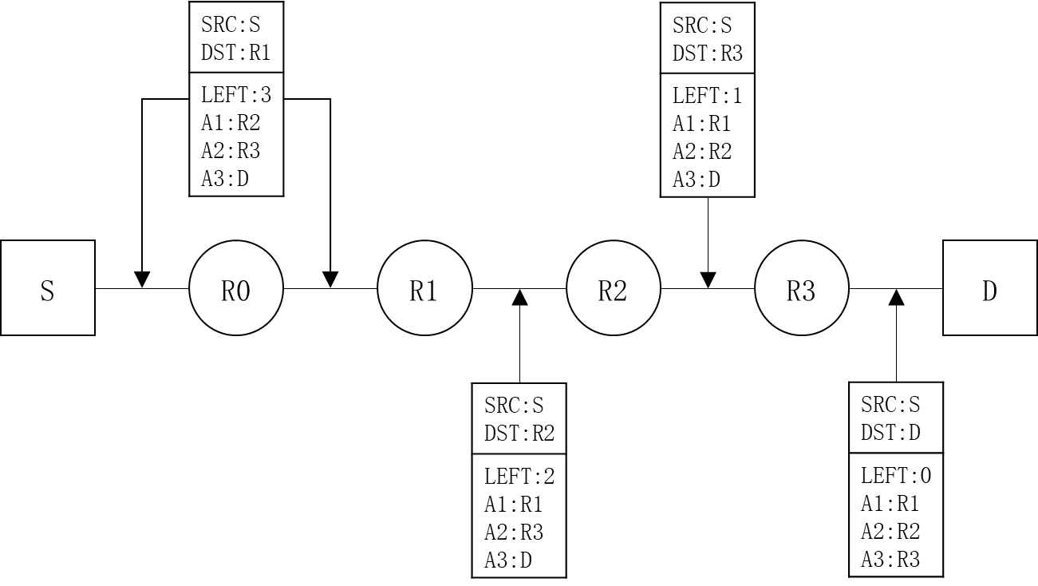
由于0型路由可用于增加DoS攻击效果，已经在[RFC - 5095]中将其废弃。目前IPv6唯一支持的路由首部是2型路由首部，它与0型路由首部的区别是：只容纳1个地址，在路由类型字段中的值为2，剩余路由段字段中的值为1。
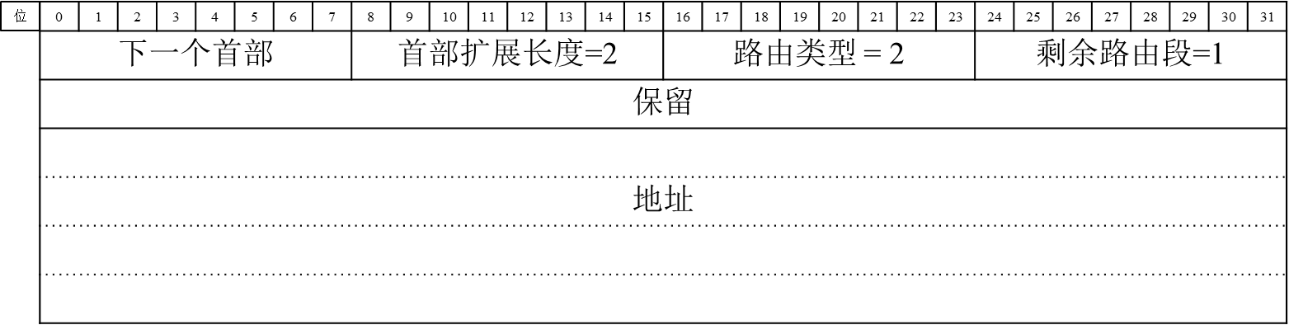
  - 分片首部
IPv6源端使用分片首部来向其目标段发送大于路径MTU的包（与IPv4不同，IPv6中的分片只由源节点执行，包的传输路径中的路由器不执行）。分片首部由前一个首部中的值为44的“下一个首部”字段标识，格式如下：
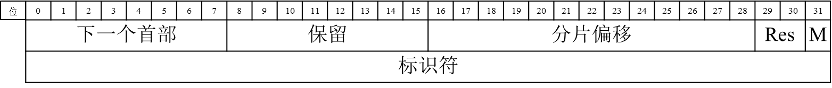
下一个首部 | 8位selector，标识原始包可分片部分的初始首部类型。
保留 | 8位保留字段，传输时初始化为0，接收时忽略。
分片偏移 | 13位无符号整数，首部之后的数据的偏移量，与原始包可分片部分的开始处相关。
Res | 2位保留字段，传输时初始化为0，接收时忽略。
M标志位 | 1 = 有更多的分片；0 = 最后的分片
标识符 | 32位，详述如下
为了向目标端发送大于路径MTU的包，源节点会将包分为多个分片，并将其作为独立的包来发送，在接收端重组。
对每个被分片的包，源节点生成一个标识值。标识符必须不同于近期之内（指包可能的最大生存期，包括从源节点到目的节点的传输时间，以及等待与同一包的其他分片重组所花费的时间）同一对源节点和目的节点之间其他的分片包的标识值。如果存在路由首部，那么目的节点是指最终目的节点。
最初的未分片的包称为“原始包”，可以认为它由两部分组成，如下所示：
不可分片部分包括IPv6首部和必须由路由中的节点处理的扩展首部。也就是所有路由首部以前(含路由首部)的首部(如果存在的话)，或者是 逐跳 选项首部(如果存在的话)，或者没有扩展首部。
可分片部分包括包的剩余部分，也就是只需由包的最终目的节点处理的扩展首部，以及上层协议首部和数据。
原始包中的可分片部分被分为多个分片，除最后一个分片，每个分片长度都为8字节的整数倍。分片被作为独立的“分片包”发送。
原始包
分片包
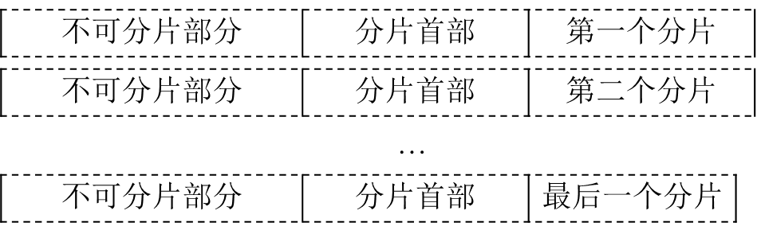
每个分片包由以下几个部分组成：
- 原始包中的不可分片部分，其中，原来IPv6 首部中负载长度值只应包含本分片包的长度 (不包含IPv6首部自身的长度)。不可分片部分中最后一个首部的“下一个首部”字段值改为 44。
- 分片首部，其中包括：
  - 其"下一个首部"值标识原始包中可分片部分的第一个首部。
  - 分片偏移，包括以8字节为单位的，本分片相对于原包中可分片部分开始位置处的偏移量。第一个分片的分片偏移为0。
  - 如果分片是最后一个分片，M标志位为0，否则为1。
- 分片本身
分片长度必须使分片包的尺寸适合通往目的节点的路径MTU。
在目的端，分片包被重组为原始的，未分片的格式，如下所示：
重组原始包：
重组遵循以下规则：
- 只将有相同源地址、目的地址和分片标识的分片重组为原始包。
- 重组后的包中的不可分片部分由第一个分片包（也就是分片偏移量为0的那个包）中分片首部前面所有的首部（不含分片首部）组成，并作如下两处修改：
  - 从第一个分片的分片首部“下一个首部”字段得到不可分片部分的最后一个首部的“下一个首部”字段；
  - 由不可分片部分的长度及最后一个分片的长度和偏移量计算出重组包的负载长度。计算公式如下：
PL.orig = PL.first – FL.first – 8 + (8 * FO.last) + FL.last
其中，
PL.orig = 重组包的“负载长度”字段
PL.first = 第一个分片包的“负载长度”字段
FL.first = 第一个分片包的分片首部后的分片长度
FO.last = 最后一个分片包的的分片首部的“分片偏移”字段
FL.last = 最后一个分片包的分片首部后的分片长度
- 重组包的可分片部分由每个分片包分片首部后的分片构成。每个分片的长度可由分片包的负载长度减去此包中 IPv6 首部与分片之间所有首部的长度计算得到。各分片在可分片部分中的相对位置由其分片偏移量值计算得到。
- 分片首部不存在于最终的重组包中。
包的重组过程可能出现下列错误情形：
- 如果收到包的第一个(到达的)分片之后60秒内（[RFC2460]中的参数）没有收到全部分片以完成重组，那么必须终止这次重组， 丢弃所有已收到的包。 如果收到了第一个分片 (也就是分片偏移量为零的那个分片)， 应给分片的源节点发送一个 ICMP “超时 -- 分片重组超时”报文。
- 如果由分片包的负载长度字段得到的分片长度不是8字节的整数倍且该分片的M标志位是1，则必须丢弃这个分片并发送ICMP“参数问题”（code 0）报文给分片的源地址，指针指向分片包的负载长度字段。
- 如果分片的片偏移和长度使得重组后的包的负载长度超过了65535个字节，则必须丢弃这个分片，并发送ICMP“参数问题”（code 0）报文给分片的源地址，指针指向分片包的片偏移字段
不希望出现下述情形， 但不将它们视为错误:
- 同一个原始包的不同分片中，分片首部前面的首部在数量和内容上都可能不同。当每个分片包到达时，无论分片首部前面的首部是什么，都应在进入分片重组队列之前进行处理。只有分片偏移量为零的那个包中的首部才保留在重组后的包中。
- 同一个原包的不同分片中，分片首部中"下一个首部"值可能不同。只有分片偏移量为零的那个包中的值才可用于重组。
  - 认证首部
认证首部定义于[RFC 4302]中，它提供了一种源认证于保护IP数据报完整性的方法，只提供完整性而不提供机密性保护。
在传输模式中（如下图所示），认证首部位于第三层首部（IPv4首部、IPv6首部或IPv6扩展首部）与上一层协议的首部（如TCP、UDP等）之间，在IPv6中，认证首部会出现在一个目的地选项首部前；
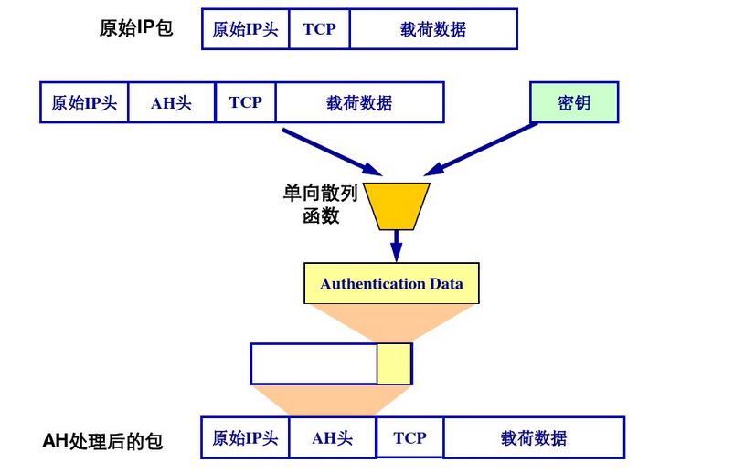
在隧道模式中（如下图所示），“内部”IP首部承载原始的IP数据报，而新建的“外部”IP首部会包含描述IPsec端点的信息，在这种模式下，认证首部可以保护整个内部IP数据报。
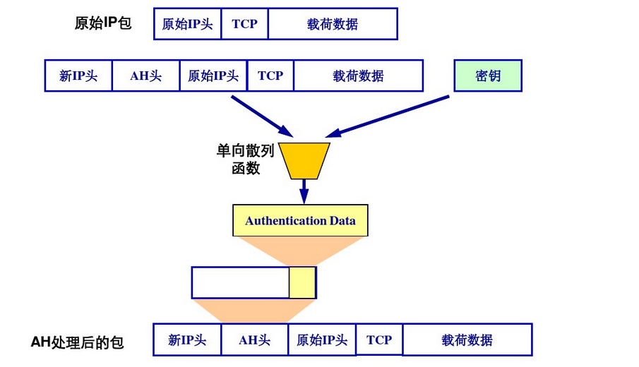
认证首部的格式如下：
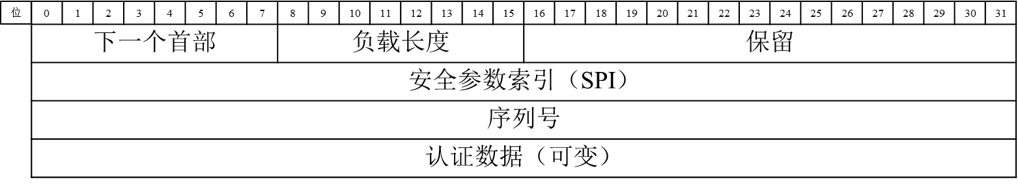
下一个首部 | 8位selector，标识紧跟在认证首部之后的首部的类型。
负载长度 | 8位无符号整数，以8个字节位单位的路由首部的长度，不包括前8字节。
保留 | 16位保留字段，传输时初始化为0，接收时忽略。
安全参数索引 | 32位任意数，与目标地址及安全协议（AH 或 ESP）组合使用，以确保通信的正确安全关联。接收方使用该值确定数据包是使用哪一安全关联标识的。若SPI值为0，则表示只用于本地而不予传送；值1~255被IANA保留作将来使用。
序列号 | 为该数据包提供抗重播保护。序列号是32位、递增的数字（从1开始），它表示通过通信的安全关联所发送的数据包数。在快速模式安全关联的生存期内序列号不能重复。接收方将检查该字段，以确认使用该数字的安全关联数据包还没有被接收过。如果一个已经被接收，则数据包被拒绝。
认证数据 | 长度可变（32位的整数倍），具体格式因认证算法而异。该认证数据也被称为数据报的完整性校验值（ICV）。
发送数据时，主机应进行如下处理：
- 使用相应的选择符（目的IP地址，端口号和传输协议）查找安全策略数据库获取策略。如需要对分组进行IPSec处理，且到目的主机的SA已经建立，那么符合分组选择符的SPD将指向外出SA数据库的一个相应SA束。如果SA还未建立，IPSec将调用IKE协商一个SA，并将其连接到SPD条目上；
- 产生或增加序列号，当一个新的SA建立时，序列号计数器初始化为0，以后每发一个分组，序列号加1；
- 计算ICV（完整性校验值）；
- 转发分组到目的节点。
接收数据时，主机应进行如下处理：
- 若IP分组采用了分片处理，要等到所有分片到齐后重组；
- 使用IP分组头中的SPI、目的IP地址以及IPSec协议在进入的SA数据库中查找SA，如果查找失败，则抛弃该分组，并记录事件。
- 使用已查到的SA进行IPSec处理
- 使用分组中的选择符进入SPD查找一条域选择符匹配的策略，检查策略是否相符
- 检查序列号，确定是否为重放分组
- 使用SA指定的MAC算法计算ICV，并与认证数据域中的ICV比较，如果两值不同，则抛弃分组
  - 封装安全负载首部
封装安全负载首部定义于[RFC 4303]中，并提供一个可选的组合，包括机密性、完整性、原始认证以及对IP数据报的反重放保护。
在传输模式中（如下图所示），红色区域便是加密区，TCP和载荷数据以及ESP尾，黄色区域是验证区包括：ESP和TCP,载荷数据和ESP尾。这个地方IP Header是不被加密和验证的。
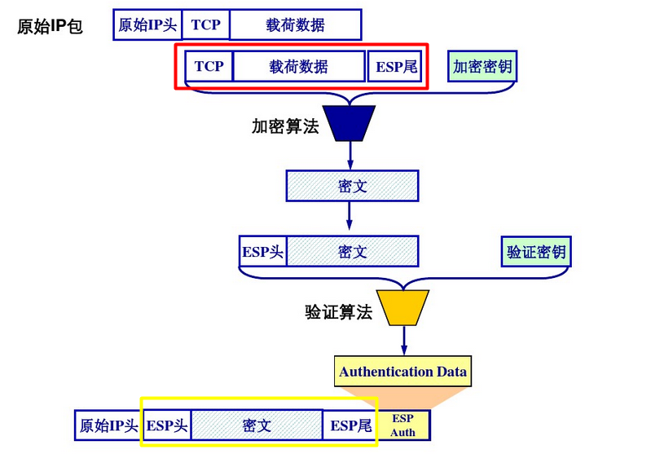
在隧道模式中（如下图所示），红色区域是加密区域，整个数据包加ESP尾， 黄色区域是验证区域，这些区域内的数据是不能被修改的。
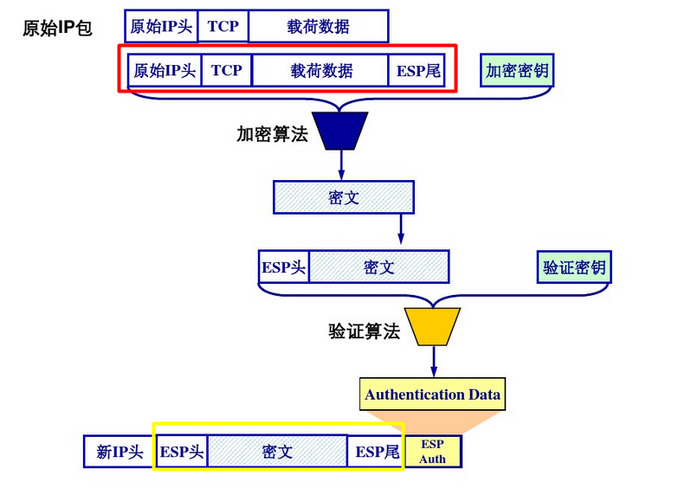
封装安全负载首部格式如下：
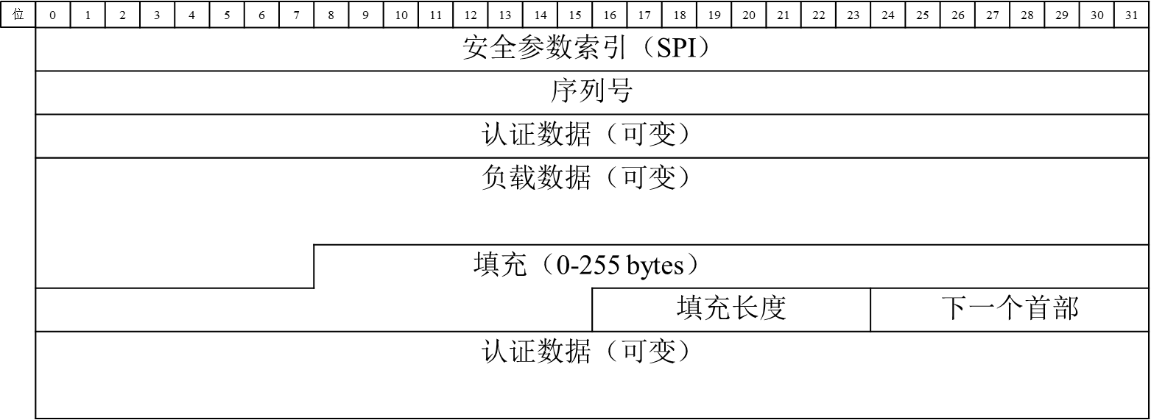
安全参数索引 | 32位任意数，与目标地址及安全协议（AH 或 ESP）组合使用，以确保通信的正确安全关联。接收方使用该值确定数据包是使用哪一安全关联标识的。若SPI值为0，则表示只用于本地而不予传送；值1~255被IANA保留作将来使用。
序列号 | 为该数据包提供抗重播保护。序列号是32位、递增的数字（从1开始），它表示通过通信的安全关联所发送的数据包数。在快速模式安全关联的生存期内序列号不能重复。接收方将检查该字段，以确认使用该数字的安全关联数据包还没有被接收过。如果一个已经被接收，则数据包被拒绝。
认证数据 | 长度可变（32位的整数倍），具体格式因认证算法而异。该认证数据也被称为数据报的完整性校验值（ICV）。
负载数据 | 长度可变，通过加密保护的传输层协议内容（传输模式）或IP包（隧道模式）。如果受保护数据需要加密同步数据，那么初始化向量IV可以在受保护数据字段的开头携带，并且IV通常不加密，但经常被看作是密文的一部分。
填充 | 长度可变，字段长范围为0-255，用于将明文扩充到需要加密的长度，同时隐藏载荷数据的真实长度。
填充长度 | 8位无符号整数，表示填充的字节数
下一个首部 | 标志下一首部的类型
认证数据 | 长度可变（32位的整数倍），具体格式因认证算法而异。该认证数据也被称为数据报的完整性校验值（ICV）。
发送数据时，主机应进行如下处理：
- 使用分组的相应选择符（目的IP地址、端口、传输协议等）查找安全策略数据库（SPD）获取策略，如分组需要IPSec处理，且其SA已建立，则与选择符相匹配的SPD项将指向安全关联数据库中的相应SA，否则则使用IKE建立SA
- 生成或增加序列号
- 加密分组，SA指明加密算法，一般采用对称密码算法
- 计算完整性校验值
接收数据时，主机应进行如下处理：
- 若IP分组采用了分片处理，要等到所有分片到齐后重组；
- 使用目的IP地址、IPSec协议、SPI进入SAD索引SA，如果查找失败，则丢弃分组
- 使用分组的选择符进入SPD中查找与之匹配的策略，根据策略检查该分组是否满足IPSec处理要求
- 检查抗重播功能
- 如SA指定需要认证，则检查数据完整性
- 解密
  - 目的地选项首部
目的地址选项首部用于携带只需由包的目的节点检测的可选信息。目的地选项首部由当前首部中值为60的“下一个首部”字段标识，格式如下：
下一个首部 | 8位selector，标识紧跟在逐跳选项首部之后的首部的类型。
首部扩展长度 | 8位无符号整数，以8个字节位单位的逐跳选项首部的长度，不包括前8字节
选项 | 可变长度字段，其长度须使整个 逐跳 选项首部的长度为 8 个字节的整数倍。包含一个或多个 TLV 编码的选项
需要注意的是，有两种途径来编码目的地址的可选信息：作为目的地选项首部中的一个选项，或者作为一个独立的扩展首部。分片首部和认证首部就是后者的典型例子。使用哪种方法取决于目的节点无法识别这一可选信息时，希望采取的措施：
- 如果需要目标节点丢弃这个包，并且仅在包的目的地址不是组播地址的情况下，发送ICMP“不可识别类型”报文给包的源地址，则信息会被编码为独立的首部或作为目的地选项首部（选项类型的高两位值为11）中的选项字段。最终的选择可以根据其他的因素而定，比如哪一个可以使用更少的字节，哪一个能生成更好的对齐或者具有更高的处理效率。
- 如果希望采取其他措施，那么这一信息必须作为目的地选项首部的一个选项进行编码。其选项类型的最高两位为00，01或10分别指定希望采取的措施。（详见3.2）
  - 无下一个首部
IPv6首部或者扩展首部中“下一个首部”的值为59表示这个首部后面没有其他的首部了。如果 IPv6 首部中的负载字段表明最后一个首部（“下一个首部”字段为59的那个首部）后面还有其他的字节，那么这些字节将被忽略，并且在传输过程中保持不变。

- 包的长度问题
IPv6要求互联网上的每条链路具有1280或更多字节的MTU。无法在一片之内传送 1280字节的链路必须根据链路的情况在IPv6下层的协议中提供分片和重组机制。
有可配置MTU的链路（如PPP链路 [RFC - 1661]）必须被配置为MTU至少有1280字节；[RFC - 2460]建议配置为1500字节或更大来容纳可能的封装（即，建隧道）来避免IPv6层的分片。
与链路直接连接的节点必须能够接收链路 MTU 大小的包。
[RFC - 2460]建议IPv6节点使用“路径MTU发现”技术 [RFC - 1981]，以发现比1280字节更大的路径MTU，并发挥其优点。但是，一个最小的IPv6实现（比如，在启动ROM里）可以简单地限制自己只发送小于1280字节的包，从而忽略“路径MTU发现”技术。
要发送大于路径MTU的包，节点可以使用IPv6分片首部，在源节点将包分片，并在目标节点将包重组。但是，如果应用程序能够调整包的大小来适合标准的路径MTU，那么最好不要使用分片。
节点必须接收重组后长度为1500字节的分片包。允许节点接收重组后大于1500字节的分片包。基于IPv6分片来发送大于路径MTU的包的上层协议或应用程序不应发送大于1500字节的包，除非它确信目标节点能够重组这样大的包。
作为发往IPv4目标节点的IPv6包（也就是从IPv6转换成IPv4的包）的响应，IPv6的初始节点可能收到 ICMP "包太大"报文，报告下一跳MTU小于1280。在这种情况下，IPv6 节点不必将后续的包的尺寸减小到1280以下，但必须在这些包中包含一个分片首部，使得负责从IPv6到IPv4之间转换的路由器能够得到一个适当的标识值，用来生成 IPv4 分片。这意味着负载将必须减少到1232字节（1280字节减40给IPv6首部，减8字节给分片首部），如果使用了额外的扩展首部，还应更小。

- 流标签
源节点使用IPv6中20位的流标签字段来标记IPv6路由器请求特殊处理的包的序列号，比如无默认服务质量或“实时”服务。不支持数据流标签字段功能的主机和路由器应在初始化数据包的时候将此字段设为零，传输包的时候保持不变，接收包的时候忽略。

- 通过以太网传输IPv6数据包
  - 最大传输单元（Maximum Transmission Unit, MTU）
对于以太网上的IPv6报文，默认的MTU为1500，该值也可以通过路由通告或者手动配置（包括DHCP方式）的方式来设定。当收到带有MTU选项的路由通告时，应该判断该报文中指定的MTU的值。如果该值小于1500，那么就采用该值。如果该值大于1500或者大于手动配置的值，则忽略该选项，并且在系统管理日志中作相应的记录。TCP分段作为互联网数据报被发送。IP首部携带一些信息域，包括源主机地址和目标主机地址。TCP首部在IP首部之后，向TCP协议提供指定的信息。这种划分允许非TCP的主机层级协议存在。
  - 帧格式
IPv6包的传输是将其封装在标准以太网帧中。以太网首部包括目标以太网地址、源以太网地址和以太网类型码，还必须包含86DD（16进制）。数据字段包含IPv6首部，负载紧随其后，并可能填充几个字节来满足以太网链路的最小帧大小。
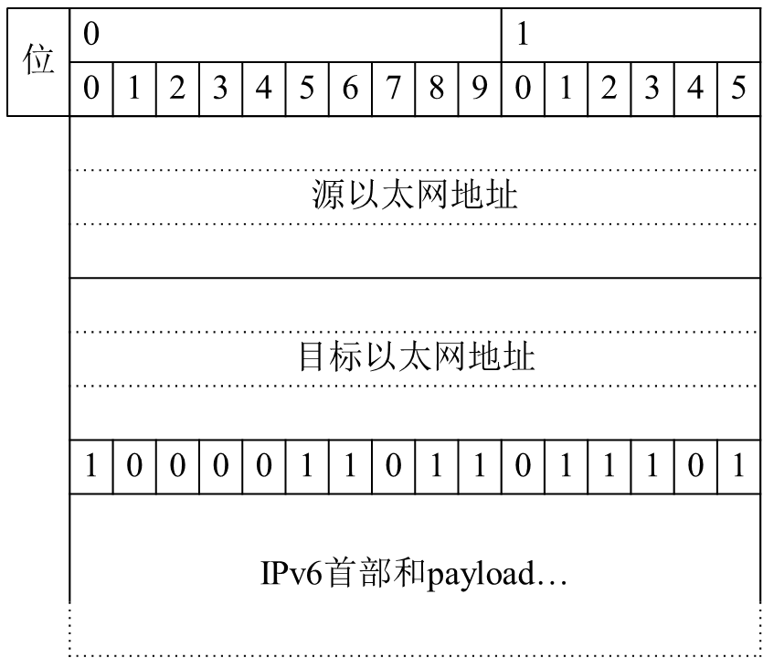

  - 以太网帧格式
  - 无状态自动配置
以太网接口的接口标识（Interface Identifier）是基于EUI-64（64-bit extended unique identifier）标识的。而该网卡的EUI-64标识是由网卡内建的48位IEEE802地址扩展的。
以太网地址的OUI（Organizationally Unique Identifier）部分（即前3个字节）构成EUI-64的company_id部分（即前3字节），EUI的第四、第五个字节是固定的16进制值FFFE。以太网地址的最后3个字节构成EUI-64的最后3个字节。
接口标识是通过将EUI-64的“全球/本地”（"Universal/Local"）位取反得到的。该位是EUI-64的第一个字节的次低位。由于网卡的内建地址是全球统一管理分配的，因此得到的标识也是全球唯一的。IEEE802或者EUI-64地址的该位为0，而全球唯一的IPv6接口标识的该位为1。
例如一块网卡的MAC地址为：34-56-78-9A-BC-DE，那么其对应的接口标识应该为：36-56-78-FF-FE-9A-BC-DE。
对于手工设置的或者软件设置的网卡地址，不应该用来构造接口标识。如果一定要使用这类地址来构造接口标识，那么应该在“U/L”位上反映出该地址是否全球唯一。
用来对一块以太网卡进行无状态自动配置的IPv6地址前缀（IPv6 address prefix）的长度必须是64位。
  - 链路本地地址
以太网接口的链路本地地址是通过该接口的接口标识来构造的。构造方法是：最高的10位为“1111111010”，之后的54位为全0，最后64位为该接口的接口标识。
  - 地址匹配——单播
匹配IPv6单播地址到以太网链路层地址的过程在[RFC - 2461]中有描述。当链路层是以太网时，源/目标链路层地址选项有如下格式
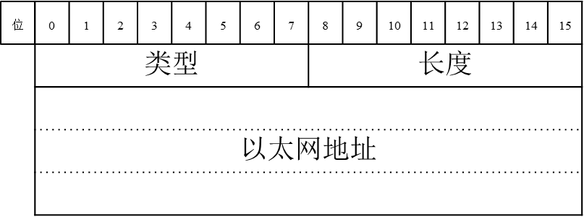
类型 | 1 源链路层地址  2 目标链路层地址
长度 | 1（以字节为单位）
以太网地址 | 48位以太网IEEE 802地址，按标准序位。这是接口当前响应的地址，可能与用于派生接口标识符的内置地址不同。
  - 地址匹配——组播
有组播目的地址DST的IPv6包由16字节的DST[1]至DST[16]组成，它被传输到前2字节为3333（十进制），后4字节为最后4字节DST的以太网组播地址。
